컴퓨터공학실험2 9주차 예비 보고서

전공: 컴퓨터공학 학년: 2학년 학번: 20201635 이름: 전찬

**0. 목차**

1. Decoder에 대해 조사한다.

2. Encoder에 대해 조사한다.

3. Mux(Multiplexer)에 대해 조사한다.

4. Priority Encoder에 대해 조사한다.

5. DeMux와 Decoder의 차이를 설명한다.

**1. Decoder**

decoder란, 원래 존재하는 상태에서 일정 상태로 encoding 된 data를 다시 원래 상태로 바꾸는 과정을 수행하는 회로를 의미한다. 실제로 2진수로 encoding된 다양한 정보에 대해서, 10진수 decoder을 제작했다고 했을 때, 이 decoder는 1101 -> 13, 01001001 -> 73 과 같은 형태를 수행할 것임을 파악할 수 있다. (2진수는 모두 unsigned 라고 가정했다.) 또한 이전 실습에서 진행한 7-Segment display 또한 하나의 decoder라고 볼 수 있는데, 0000~1111까지의 binary code input을 받아서 실제로 display에서는 우리가 아는 16진수 형식으로 output을 확인할 수 있기 때문이다.

**2. Encoder**

encoder란, 위에서 말한 decoder의 역 과정으로, 원래 상태로 존재하는 data를 일정 상태로 바꾸는 것이다. 가장 간단한 예시로는 마이크를 통해 소리를 encoding 하는 형태가 존재한다. 이렇게 encoding을 수행했을 때 여러 강점을 가질 수 있는데, 주로 analog to digital의 형태로 data가 변환되기 때문에 전송, 저장 등에서 효율적인 작용을 수행하는 data를 얻을 수 있다.

**3. Mux(multiplexer)**

multiplexer란, 여러 input 중 하나를 선택할 수 있는 회로이다. 가장 간단한 형태로는 2:1 Mux가 존재하는데, 2개의 input 중 하나를 선택해서 회로의 input으로 보내는 형태이다. 이는 AND, OR, NOT gate로 구현하며 그 형태는 아래와 같다.

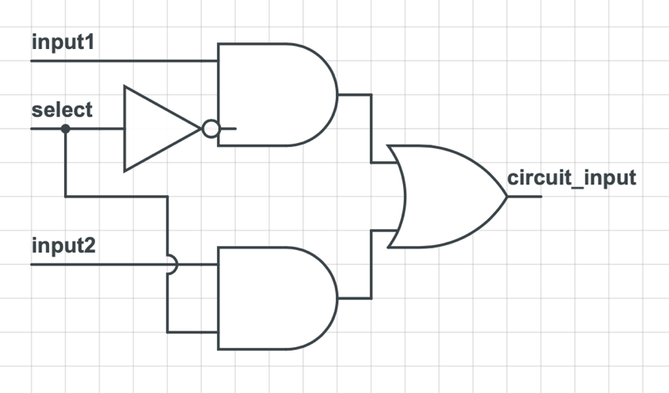

<2:1 Mux의 형태>

위의 회로처럼 select라는 input을 통해서 input1을 선택할지, input2를 선택할지 정할 수 있다. 이 형태를 Mux라고 한다. (회로는 circuitlab.com을 통해서 구현했다.)

**4. Priority Encoder**

priority encoder을 한국어로 번역하면 우선순위 인코더로, input에 priortiy를 메기는 것이다. 이는 이전에 수행했던 BCD에서 Karnaugh map에서 don’t care term을 만드는 것과 비슷하다고 할 수 있다. 예를 들어 0~3 까지의 binary input을 표시하는 D0, D1, D2, D3(1000이면 0, 0100이면 1 등)이 존재할 때, 원래는 들어오면 오류라고 볼 수 있는 input 1011이 들어왔다고 해 보자, 이 경우에는 다른 것을 무시하고 우선순위에 따라 D3이 High이기 때문에 2bit binary output = 11 이 됨을 파악할 수 있다. 이러한 형태가 priority encoder이다.

**5. DeMux와 Decoder의 차이**

DeMux(demultiplexer)란, 위의 Mux가 output에 적용되는 형태로, 한 회로에서 output을 결정한 이후, 여러 output line에 대해서, output을 보내는 line을 선택해서 보낼 수 있는 형태이다. 이와 다르게 Decoder은 하나의 output line만 존재하며, data를 원래 상태로 돌리는 기능을 하는 회로이다.